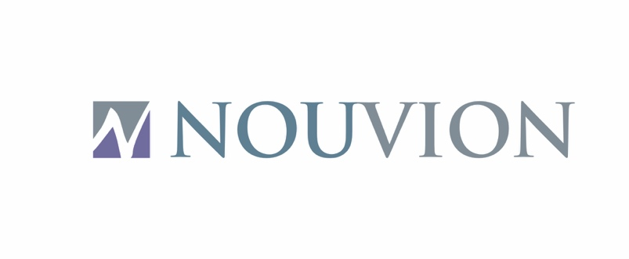

Uden (NL), 8. Oktober 2024

Pressemitteilung

Nouvion-Tische aus „Donau-Eichen“
Das Design der Vergänglichkeit

Längst abgestorbene Donau-Eichen, die zuvor ungestört entlang des zweitgrößten und zweitlängsten Flusses Europas wuchsen, bekommen nur selten ein zweites Leben als Tischplatte geschenkt. Das macht diese Nouvion-Tische so selten und so besonders. Mit ihrem morbiden Charme sind die Möbelstücke aus alter Eiche für Holzliebhaber das Nonplusultra ihrer Vorstellung von Individualität und für CEO Oliver Cieszkowski so etwas wie „die Kronjuwelen im Portfolio“ der niederländischen Möbelmarke.

Es müssen viele glückliche Umstände zusammenkommen, damit aus Donau-Eichen einzigartige Tischplatten werden. Denn diese Bäume sind schon lange tot, bevor sie zu Protagonisten einer aufwendigen Bergung werden. Zuvor sind sie jahrzehntelang ungestört im Einzugsgebiet der Donau gewachsen, in ungarischen und kroatischen Nationalparks, in denen keine wirtschaftliche Holznutzung stattfindet. Dort ist der Mischwald sich selbst überlassen. Stürme, Blitzschlag, Insektenbefall, Altersschwäche – Naturereignisse führen dazu, dass Pappeln, Eschen und eben auch Eichen absterben und sich der Wald immer wieder aufs Neue selbst verjüngt.

Lange bevor diese Eichen „geerntet“ werden, wirken Witterungseinflüsse auf sie ein und Insekten und Pilze machen sich an ihnen zu schaffen. In welchem Ausmaß, hängt davon ab, ob der Baum komplett abgestorben bleibt, ob sein Stamm mit den Wurzeln oder der Krone in der Luft liegt oder ob er flach auf dem Boden liegt. An den Seitenarmen der Donau sowie in Sumpf- und Überschwemmungsgebieten landen die Eichen manchmal auch im Wasser – daher der Name. Dass entwurzelte Donau-Eichen tatsächlich vom begradigten Ufer in den Hauptstrom schwimmen, kommt allerdings äußerst selten vor – eigentlich nur bei extremem Hochwasser. Weil Stämme, die zu nahe am Hauptstrom liegen, für Schifffahrt und Brücken gefährlich sind, haben die Nationalpark-Ranger ein Auge darauf. Sie ketten sie an oder räumen sie vorsorglich weg, bevor eine Flut sie mitreißt.

Der Abtransport ist grundsätzlich schwierig, auch wenn die Stämme nicht aus dem Wasser gefischt werden müssen. An den Nebenflüssen der Donau und in den Feuchtgebieten sind die Fundstellen nur im Hochsommer oder bei starkem Frost zu erreichen. Und wegen ihres großen Durchmessers sind zum Verladen der Stämme oft zwei Kranwagen nötig. Stattliche „Problemstämme“ werden deshalb vorab von den Holzexperten von Nouvion begutachtet, die mit einem Geländewagen zum Fundort fahren und beurteilen, ob sich der logistische Aufwand überhaupt lohnt. Das ist der Fall, wenn voraussichtlich 50 Prozent des Holzes verwertbar sind.

„Für das urige, schon leicht morbide Aussehen nehmen wir gern so viel Mühe und Verschnitt in Kauf“, erklärt Oliver Cieszkowski, CEO bei Nouvion und weiter: „Uns treibt es an, zu beweisen, dass wir das Know-how haben, die einzigartige Schönheit der Natur zu bewahren. Wir wollen etwas anbieten können, was kein anderer kann.“ Diese gelebte Holz-Leidenschaft kann beim Verarbeiten auch schon mal in Frust umschlagen, aber ebenso gut spektakuläre Ergebnisse hervorbringen. Dass die Eichen wie Kunstwerke aussehen, ist ihrer Gerbsäure zu verdanken. Denn sie reagiert mit den Ausscheidungen von Insekten. Je nach Stärke und Dauer des Befalls entstehen dunkle Verfärbungen unterschiedlicher Intensität, wie man sie sonst nirgendwo findet. Hinzu kommen Fraßlöcher und Spuren von Pilzbefall.

Ob Hauptgewinn oder Flop, zeigt sich meist schon beim Sägen der geborgenen Stämme. Davor heißt es für das Eichenholz aber: ab in den Vakuum-Trockner. Bei 60 Grad ist es nach 24 Stunden garantiert von allen Parasiten befreit. Dann sind die Nouvion-Holzflüsterer am Firmensitz im niederländischen Uden am Werk und greifen nur so viel in die Natur ein, wie für funktionale Aspekte notwendig ist. Zum Füllen von Trockenrissen verwendet Nouvion schwarzes Epoxidharz.

Tischplatten aus Donau-Alteiche zaubern jedem Betrachter ein Lächeln ins Gesicht, ohne dass er die Geschichte kennt. Trotzdem rät Oliver Cieszkowski seinen über 150 Handelspartnern allein in Deutschland, die Herkunft und die ebenso abenteuerliche wie aufwändige Bergung in den Mittelpunkt des Verkaufsgesprächs zu stellen, weil sich Rabattdiskussionen dann erfahrungsgemäß erübrigen.

Über Nouvion

Nouvion aus Uden in den Niederlanden hat sich in den 25 Jahren seiner Existenz als Spezialist für Speisezimmer einen Namen gemacht. Die Möbel aus eigener Produktion am Firmensitz sind qualitativ hochwertig und zeichnen sich im Design durch das gewisse niederländische Etwas aus – und das in unterschiedlichen Stilrichtungen. Besonderen Wert legt Nouvion auf die Verwendung von natürlichen und nachhaltigen Materialien. Mit Handwerkskunst und Leidenschaft werden sie verarbeitet. Auch wenn computergesteuerte Maschinen zum Einsatz kommen, so erhält jedes Möbel mit handwerklichem Können und einem Auge fürs Detail seinen letzten Schliff. Neu sind Tischplatten aus Alteiche, die aus dem Donau-Einzugsgebiet in ungarischen und kroatischen Nationalparks stammen und so gerade eben vorm Verrotten gerettet werden konnten.
Der Nouvion-Showroom befindet sich in der Koperslagerstraat 13 in 5405 BS Uden.
Mehr Infos unter: www.nouvion.nl
oder Tel.: +31 (0) 413 27 70 77

